Especificação de Casos de Uso para
Cadastrar Usuário
Projeto 01

projeto-imobiliaria

Revisões

Revisão | Autor | Data | Solicitação | Aprovado pelo Cliente
1 | Bruno | 27/11/2012

Configurar Conexao de Tela

Breve Descrição

Este caso de uso deverá permitir ao ator Cadastrar um novo Usuário no sistema.

Atores

Usuários responsáveis por Cadastrar novos usuários.

Fluxo de Eventos

Fluxo Básico

- Ator precisa cadastrar novo usuário
- Sistema abre a tela de cadastros de usuários.
- Ator busca por uma pessoa previamente cadastrada.
- Ator informa um nome de usuário, senha e perfil.
- Sistema grava os dados.

Fluxos Alternativos
1. Sistema retorna mensagem(msg001).
3.1 ator clica em ok .
3.2sistema volta no passo 1.

Pré-Condições
Sistema deve estar aberto;

É necessário que a pessoa esteja cadastrada;

- Para utilizar a opção Administrador na seleção de Perfil o usuário deve ter perfil de administrador.

Pós-Condições

Novo usuário cadastrado no sistema.

Requisitos Especiais

Mensagens

Mensagens de iteração sistema x ator.

MSG001

Nenhuma pessoa encontrada.

Regras de Negócio

Interface com o usuário

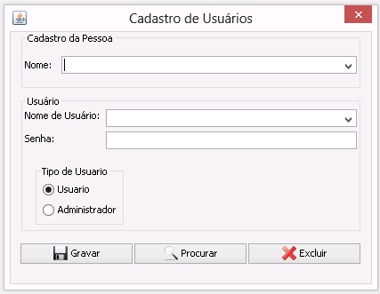

Lista de Propriedades

Propriedade | Tipo | Obrigatório? | Permite Alteração? | Somente Consulta? | Valor Padrão | Validação e outras regras
Nome | Texto | SIM | SIM | NÃO | Não possui
Nome de Usuáro | Texto | SIM | SIM | NAO | Nao possui
Senha | Numérico | SIM | SIM | NAO | Nao possui
Usuário | Opção | SIM | SIM | NAO | Usuário | Validar com a opção Administrador
Administrador | Opção | SIM | SIM | NAO | Usuário | Validar com a opção Administrador

